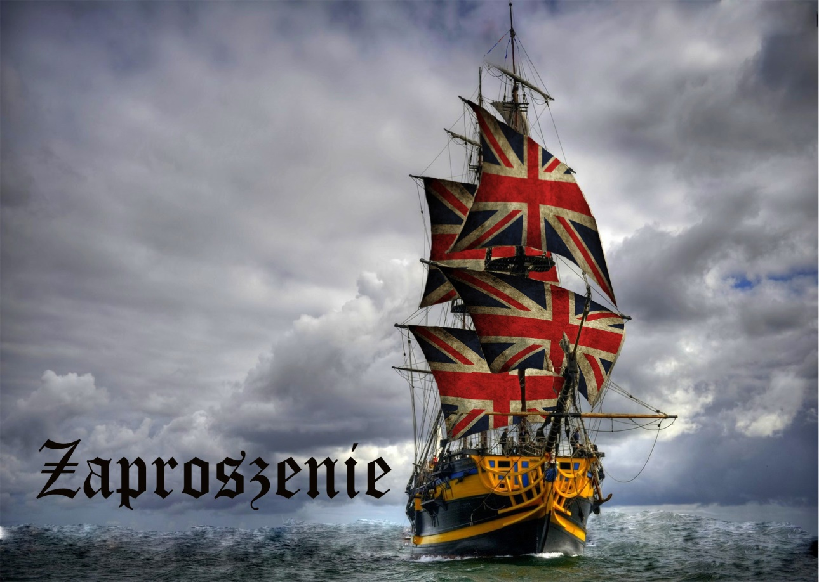

REGULAMIN DYKTANDA Z JĘZYKA ANGIELSKIEGO
MASTERS OF DICTATION DARŁOWO 2020

- Dyktando z Języka Angielskiego MASTERS OF DICTATION DARŁOWO 2020 organizowane jest z myślą o uczniach szkół podstawowych chcących sprawdzić swoją znajomość ortografii języka angielskiego.
- Konkurs organizowany jest przez Zespół Szkół Morskich w Darłowie pod patronatem Zachodniopomorskiego Kuratora Oświaty ,Starosty Sławieńskiego oraz Akademii Morskiej w Szczecinie
- Celem konkursu jest:
-rozwijanie zainteresowań językiem angielskim,
- promowanie wśród uczniów postawy odpowiedzialności za proces samodzielnego uczenia się i rozwijania umiejętności językowych,
-motywowanie uczniów do nauki języka angielskiego,
-stworzenie uczniom możliwości sprawdzenia stopnia opanowania słownictwa w rywalizacji z uczniami,
-rozwijanie uzdolnień uczniów,
-podniesienie samooceny uczniów
- Każda szkoła może zgłosić maksymalnie 3 uczniów
- Formularz zgłoszeniowy należy wysłać do 13.03.2020 na adres e-mail : zespolszkolmorskichgmail.com lub przesłać faksem pod nr 094 314-24-26
- Wybrani uczniowie wraz z nauczycielem-opiekunem powinni zgłosić się 20.03.2020 w ZSM w Darłowie. Konkurs rozpocznie się o godz. 10.00
- Konkurs składa się z dwóch etapów, I etap to część w której uczniowie będą musieli zapisać usłyszany tekst (dyktando).Będzie on polegał na odsłuchaniu tekstu w całości z płyty CD,a następnie zapisaniu tego samego tekstu dyktowanego z przerwami przez lektora i ponownym odsłuchaniu całości tekstu tym razem czytanego przez lektora. II etap polegał będzie na odsłuchaniu tekstu i uzupełnieniu w nim luk brakującymi wyrazami. Tym razem całość tekstu odtworzona zostanie dwa razy w całości z płyty CD.
- Uczestnicy otrzymają 1 punkt za każdy poprawnie zapisany wyraz.
- O zwycięstwie decyduje łączna suma punktów uzyskanych w obydwu etapach.
- Nagrody główne i dyplomy otrzymają trzej uczestnicy z najwyższą liczba punktów.
- Dla pozostałych uczestników konkursu przewidziane są upominki .
- Nauczyciele języka angielskiego - opiekunowie wchodzą w skład komisji konkursowej.
- Wręczenie nagród i dyplomów odbędzie się tego samego dnia po sprawdzeniu dyktand przez komisję konkursową tj. między godziną 12.00 a 13.00

ZAPRASZAMY SERDECZNIE!!!!!!!!

Dyrektor ZSM w Darłowie Zespół Przedmiotów Humanistycznych
mgr Magdalena Miszke sekcja języków obcych
koordynator: mgr Dorota Jastrzębska

Zespół Szkół Morskich
ul.Szpitalna 1
76-150 Darłowo

telefon/fax: (094) 314 24 26
e-mail:zepolszkolmorskich@gmail.com

FORMULARZ ZGŁOSZENIOWY

Data:

Nazwa Szkoły: w
Adres:……………………………………………………………………………………………………………….
Kod pocztowy: ul
Tel.:

Zgłasza udział wkonkursie MASTERS OF DICTATION DARŁOWO 2020 organizowanym w dniu 20.03.2020 (piątek) w ZSM Darłowo ul.Szpitalna 1

Wytypowani uczniowie: (imię, nazwisko i klasa)

1.………………………………………………………………………………………….
2 ……………………
3 ……………………

Imię i nazwisko nauczyciela zgłaszającego:
Adres mailowy i telefon kontaktowy: ……………………………………

Oświadczam że zaznajomiłam/łem się i akceptuję REGULAMIN KONKURSU.

Nauczyciel języka angielskiego Dyrektor Szkoły

Pieczątka Szkoły

